**PAKET PROGRAM NIAGA**

**D**

**I**

**S**

**U**

**S**

**U**

**N**

**OLEH : KELOMPOK III**

**NAMA-NAMA KELOMPOK III**

1. **JIMMY FEMONI ANDRIAN**
2. **MOCHAMMAD TEDY FAZRIN**
3. **DERMAWANIS ZEGA**
4. **REFFA CANDRIKA PUTRI**
5. **DROP CAP**

Drop Cap adalah suatu cara untuk membuat huruf pertama pada paragraf tertentu agar terlihat lebih besar dibandingkan huruf-huruf lainnya. Besarnya huruf pada awal paragraf ini bisa diatur beberapa baris dari tulisan dan jarak antara drop cap dan tulisan yang lain. Fungsi Drop cap adalah agar karakter pertama pada awal paragraf tampil lebih besar. Biasanya, buku berupa novel seringkali menggunakan fitur Drop Cap agar lebih artistik dan menarik ketika dilihat oleh pembaca/pembeli.

Cara menggunakan Drop Cap sendiri cukup mudah, berikut langkah langkahnya :

1. Blok/Select satu huruf pertama dari paragraf yang kita inginkan untuk dibuat menjadi Drop Cap
2. Kemudian pilih tab Insert, pilih tombol Drop Cap yang terletak di dalam grup Text.

[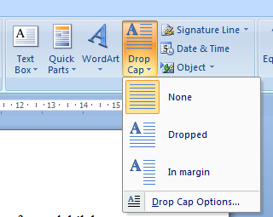](https://sitiaisyah9bblog.files.wordpress.com/2016/12/1c050-drop2bcap.png)

1. Kemudian kita akan melihat ada 4 pilihan yaitu :

**None**, **Dropped** , **In Margin**, dan **Drop Cap Options**.

* **None**, digunakan untuk megembalikan teks ke kondisi awal.
* **Dropped**, digunakan untuk mengubah huruf pertama lebih besar berada dalam satu margin dibanding teks yang lainnya.
* **In margin**, digunakan untuk mengubah huruf pertama tercetak lebih besar berada di luar margin.
* Sedangkan **Drop Cap options** untuk mengatur Drop Cap secara lebih detail.

1. Untuk menormalkan tampilan format Drop Cap, klik pilihan **None**
2. Atur format drop cap sesuai dengan keinginan kita, seperti posisi drop cap, jenis font untuk drop cap, besar drop cap yang diukur dalam baris dan jarak antara drop cap dengan teks.
3. Pada bagian **Position**, atur posisi Drop Cap yang diinginkan. Pada bagian **Options**, pilih:

* **Font** : Untuk mengubah tipe font.
* **Lines to drop** : Untuk mengatur tinggi baris Drop Cap.
* **Distance from text** : Untuk mengatur jarak Drop Cap dengan teks dalam paragraf.

[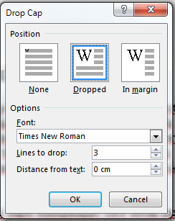](https://2.bp.blogspot.com/-PUzeoxcmArU/WKe-hC7ekXI/AAAAAAAAAVo/fQLTS9FNHBYOnmJKFlseCPy0flQwB3kLgCEw/s1600/aa.png)

**Kotal Dialog Drop Cap**

1. Klik **OK** bila sudah selesai.
2. **MEMBUAT KOLOM (COLUMNS) DI MICROSOFT WORD**

Columns merupakan pengaturan dalam **Microsoft Word** untuk membagi dokumen / tulisan menjadi beberapa baris dalam satu halaman. Columns biasanya digunakan pada pembuatan Koran, Majalah dan sebagainya. Dan juga merupakan Format columns pada microsoft word yang berfungsi untuk membagi tulisan menjadi beberapa bagian sehingga dalam satu lembar kerja terdapat tulisan yang dibagi-bagi menjadi sebuah kolom.

Berikut Langkah langkah Membuat Format Kolom Dalam Dokumen di Ms.Word :

1. Buka lembar kerja ms word anda yang sudah berisi artikel yang akan dibagi menjadi beberapa kolom
2. Blok tulisan yang akan di buat kolom. Anda bisa membuat kolom untuk satu paragraf saja atau semua tulisan yang ada dalam lembar kerja anda. Jika anda ingin membuat kolom untuk semua tulisan yang ada pada lembar kerja anda, anda tingga klik **CTRL+A** untuk mem-blok semua tulisan, atau anda juga dapat menyeleksi sebagian saja.
3. **[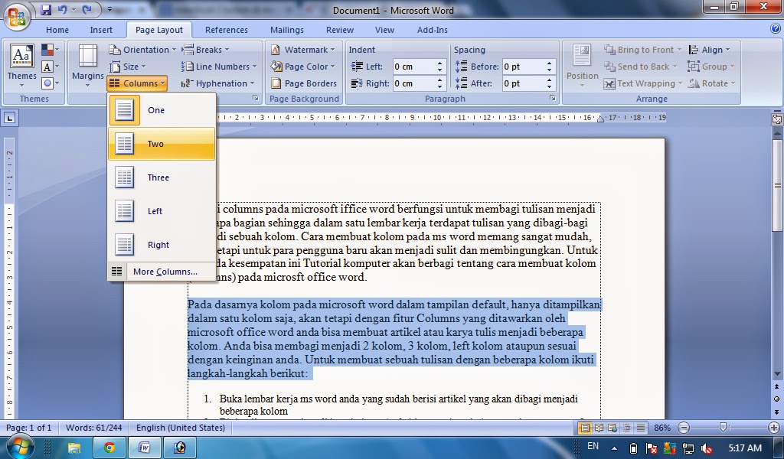](http://2.bp.blogspot.com/-ogl8VPREt3s/U1g8dAASo2I/AAAAAAAAA34/L_STV4Q1Pe0/s1600/columns.jpg)**Selanjutnya klik menu **page layout**, kemudia pilih menu **columns** pada group **page setup.**

1. Kemudian Pilih **two** untuk membagi menjadi 2 kolom, **three** untuk membagi menjadi 3 kolom, **left** untuk membagi kolom dengan ukuran lebih kecil dibagian kiri dan **right** untuk membagi kolom dengan ukuran lebih besar dibagian kanan.

[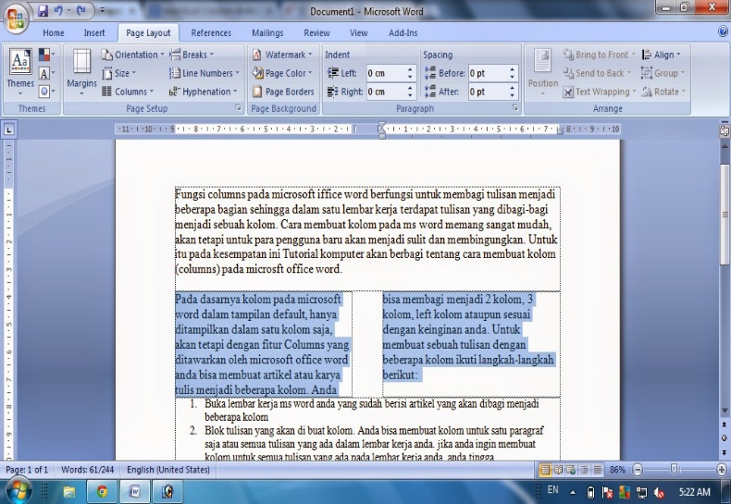](http://3.bp.blogspot.com/-DRfmIZ8Mzq4/U1g98yFUEYI/AAAAAAAAA4E/hKiv07fAzlo/s1600/columns+ms+word.jpg)

1. Untuk edit kolom yang sudah dibuat, pilih **More Columns**. Edit kolom dengan sesuai dengan keinginan anda. Misalnya Klik More Columns, sehingga muncul kotak dialog Columns pada kotak dialog kolom yang muncul :

Isikan Number of Columns 3 (sesuai keinginan)

Isikan Spacing 0,1 cm

6. Kemudian Klik pada Line between

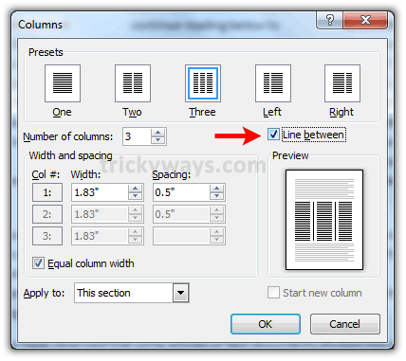

1. [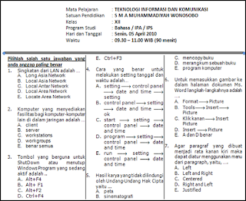](https://2.bp.blogspot.com/-TqjB1z0K1Kk/WfB54Kz_RhI/AAAAAAAAAK8/LpyVg3zMeXA-Z-j2fJZOJ4anPfOo3ViuACEwYBhgL/s1600/Picture1.png)Klik tombol OK, lihat hasilnya
2. **CARA MENYISIPKAN OBYEK DI MICROSOFT WORD**

Menyisipkan obyek dalam Microsoft Word sangat berguna untuk membuat suatu dokumen menjadi

lebih menarik dan profesional. Dalam menyisipkan obyek ini terdiri dari menyisipkan bingkai, menyisipkan warna, menyisipkan drawing atau gambar pada dokumen, dan masih banyak lagi. Drawing tersebut dapat berbentuk garis, lingkaran, oval, textbox dan lain-lain, sedangkan gambar dapat berupa gambar yang tersedia dalam Word maupun gambar dari file lainnya.

**Berikut contoh menyisipkan Obyek pada Microsoft Word 2007 :**

1. Menyisipkan Gambar [Picture] Pada word 2007. Kita dapat menyisipkan gambar ke dalam dokumen. Langkah-langkah yang harus kalian ikuti adalah sebagai berikut :

[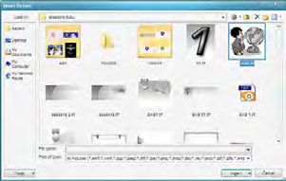](https://1.bp.blogspot.com/-861W4SBMOak/VqY7wRVPjOI/AAAAAAAAATE/F87uy-fgAQA/s1600/objek+1.png)

* Tempatkan kursor pada posisi yang diinginkan.
* Pada tab Insert dan dalam Group Illustration, klik ikon Picture .
* Di layar akan terlihat kotak dialog Insert Picture.
* Kemudian tentukan drive dan folder tempat dimana file gambar tersebut di letakkan, misalnya pada folder Data buku di drive F.
* Klik nama file yang akan disisipkan, misalnya nama file anak.tif.
* Klik tombol Insert, sehingga gambar tersebut akan terlihat dalam dokumen Word.
* [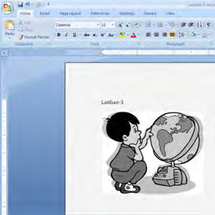](https://1.bp.blogspot.com/-f0VNtbajLpg/VqY7wl36rUI/AAAAAAAAATM/7zQ9-aHPVYc/s1600/objek+2.png)Simpan hasil pekerjaan kalian.

1. Menyisipkan Gambar ClipArt Word 2007 menyediakan fasilitas ClipArt yaitu fasilitas penyisipan gambar yang tersedia dalam Word 2007. Langkah-langkah yang digunakan untuk menyisipkannya adalah sebagai berikut.

* Tempatkan titik sisip pada posisi yang diinginkan.
* Pada tab Insert, kemudian di Group Illustration, klik ikon Clip Art .
* Di sebelah kanan layar dokumen akan terlihat Task Pane - Insert Clip Art.
* Klik tombol Go untuk menampilkan gambar Clip Art.
* Klik obyek gambar untuk menyisipkan pada dokumen.
* Simpanlah hasil pekerjaan kalian.

[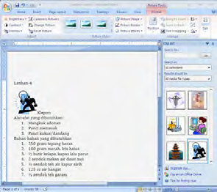](https://4.bp.blogspot.com/-blA49JVOIto/VqY7wk3bO3I/AAAAAAAAATI/KvSNjniEhj4/s1600/objek+3.png)

1. Menyisipkan Bentuk Shapes pada Word 2007, disediakan fasilitas Shapes, yaitu fasilitas untuk menyisipkan bentuk gambar yang telah tersedia. Langkah-langkah untuk menyisipkan shapes adalah sebagai berikut

* Tempatkan titik sisip pada posisi yang diinginkan.
* Pada tab Insert, kemudian di dalam Group Illustration, klik ikon Shapes dan di layar akan terlihat beberapa pilihan bentuk Shapes.
* Klik salah satu bentuk shapes sesuai dengan keinginan, misalnya klik pilihan Rounded Rectangle pada bagian Recently Used Shapes.

[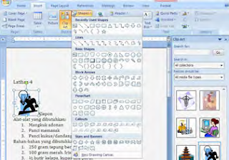](https://4.bp.blogspot.com/-Evw2DLyjM9o/VqY7xTA5jrI/AAAAAAAAATc/Eoh7bAZQrEs/s1600/objek+4.png)

[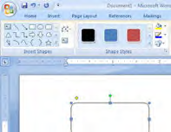](https://2.bp.blogspot.com/-f2dimYFoNB0/VqY7xgnpvbI/AAAAAAAAATY/Dohbd5KDpIU/s1600/objek+5.png)

* Setelah kita pilih bentuknya, maka mouse akan berubah menjadi tanda plus tipis, kemudian arahkan penunjuk mouse di posisi yang kita inginkan.
* Klik dan drag sampai posisi akhir yang diinginkan. Hasilnya bisa kita lihat di layar monitor.

1. **MENYISIPKAN AUTO SHAPE**

**Auto Shape** adalah objek-objek dengan bentuk tertentu yang dapat disisipkan didalam dokumen. Objek-objek tersebut antara lain bentuk-bentuk lingkaran, persegiempat, dan lainnya.

Langkah untuk menyisipkan objek autoshape adalah :

* Pada Tab **Insert** lalu pilih grup **ilustrations** lalu pilih **Shapes** untuk menampilkan daftar Shapes

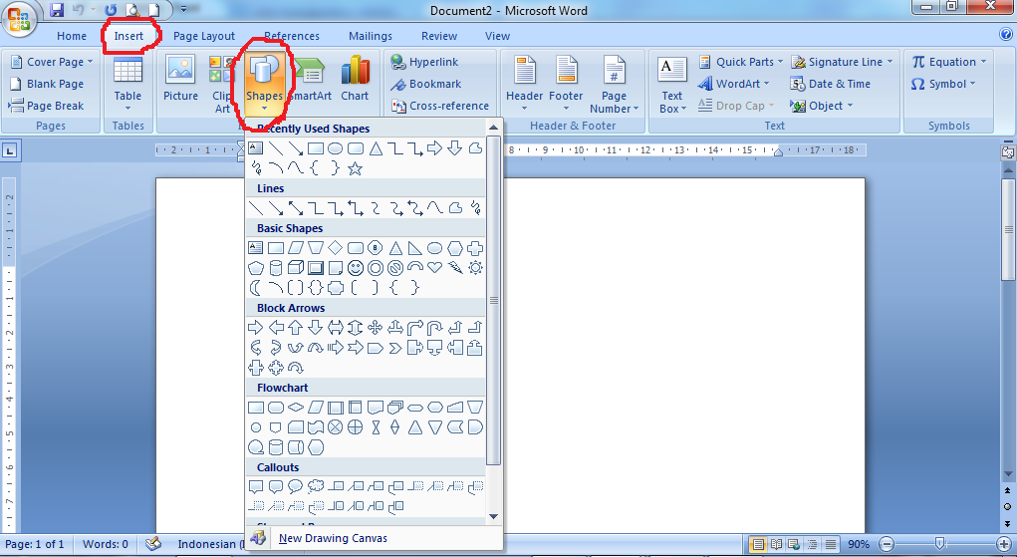

* Pilih salah satu objek shape
* Arahkan mouse pada lembar kerja dokumen, kemudian klik sekali atau drag objek untuk menampilkan objek yang akan dipilih.
* Objek shape juga dapat disisipkan text dengan cara **klik kanan Add Text**

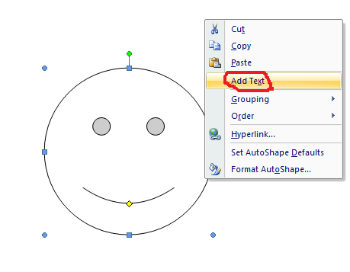

### **MENYISIPKAN SIMBOL**

Dalam pengetikan naskah sering kita jumpai penggunaan simbol yang tidak terdapat dalam tuts keyboard. Beriku menyisipkan simbol menggunakan simbol yang ada dalam Microsoft Word 2007. Adapun langkah untuk menentukan simbol yaitu sebagai berikut.

1.  Letakkan kursor pada tempat yang akan disisipkan simbol.

2.  Pilih dan klik tab Insert.

3.  Pilih dan tombol pada grup Symbol.

4.  Pilih dan klik More Symbols.

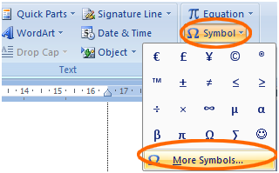

5.  Pilih jenis font, lihat gambar berikut.

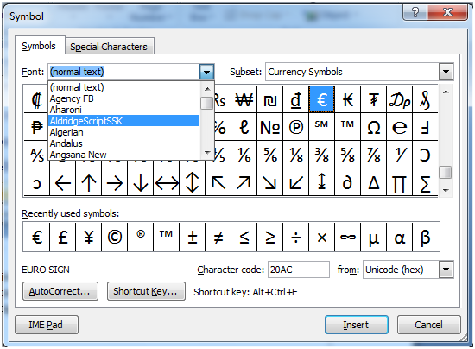

6.  Klik salah satu simbol yang kamu inginkan.

7.  Klik insert untuk menambah simbol pada dokumen.

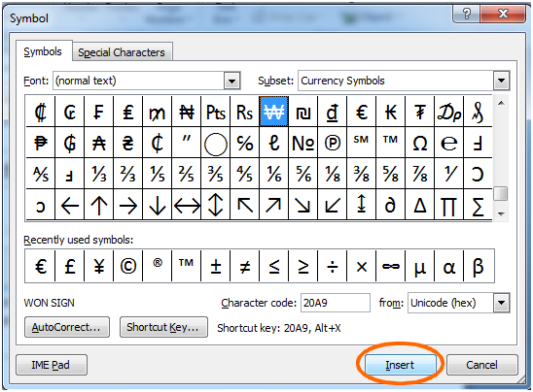

8.  Klik Close untuk menutup kotak dialog.

1. **MENYISIPKAN DIAGRAM**

Diagram merupakan suatu bentuk data yang ditampilakn dalam bentuk yang lebih praktis, dimana dengan diagram kita dapat dengan mudah menganilis data atau membaca sebuah data. Biasanya diagram digunakan untuk menampilkan jumlah dari data satu dengan data lain jadi pembaca bisa lebih mudah membedakan perbedaan dari nilai satiap data.

Berikut cara menyisipkan diagram pada Ms. Word

* Buka Microsoft Word

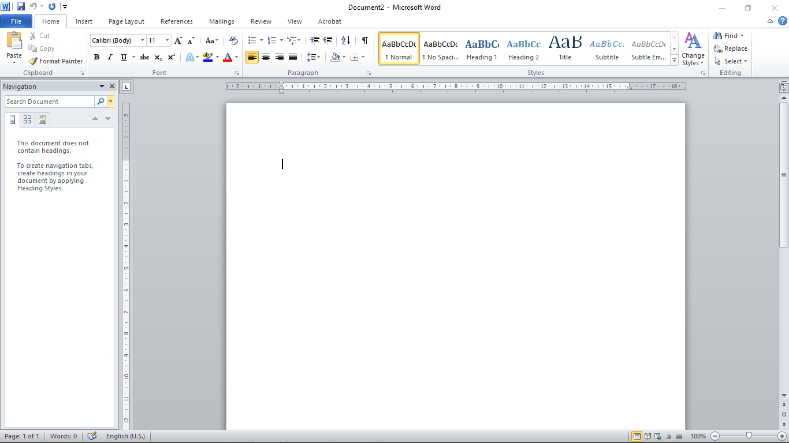

* Pada Tab **Insert** lalu pilih grup **ilustrations** lalu pilih **Chart**

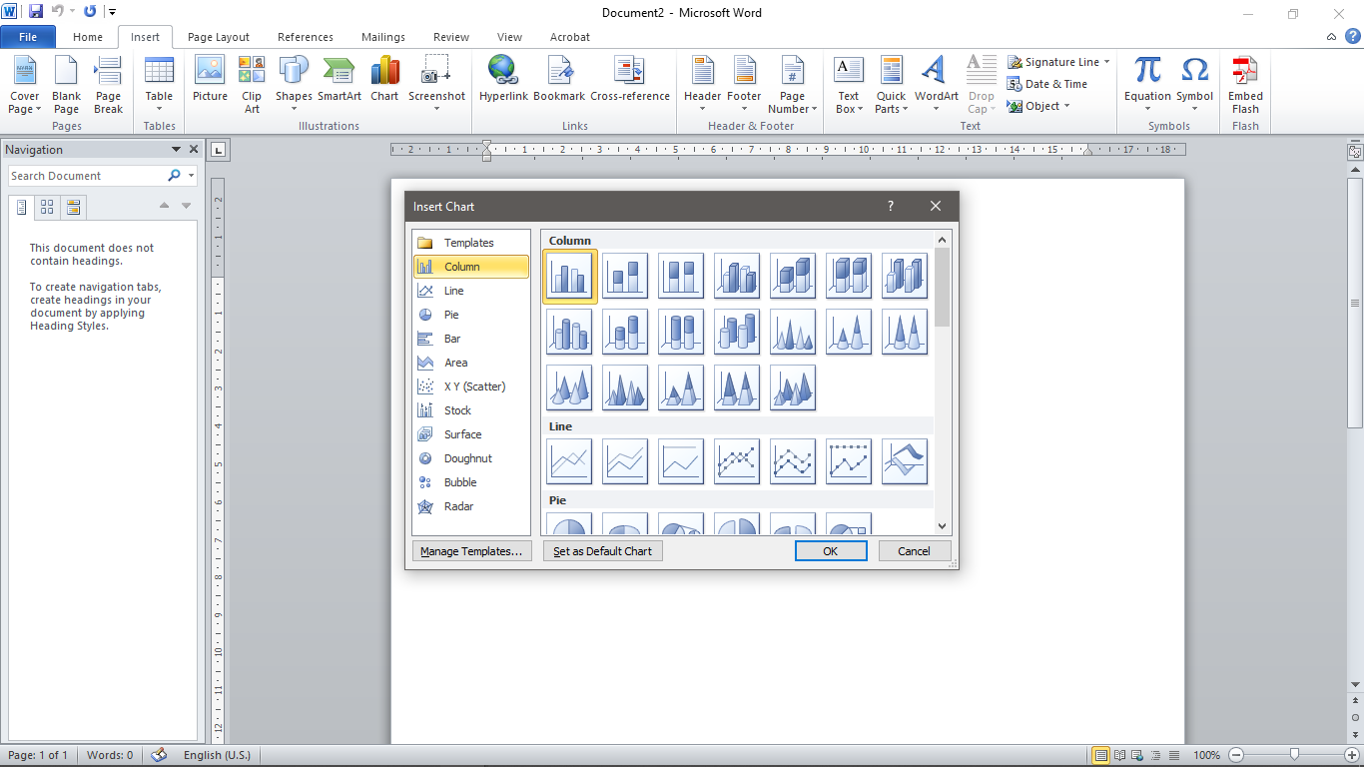

* Pilih salah satu objek shape
* Kemudian muncul tampilan seperti di microsoft Excel dan edit dat yang sesuai keinginan.

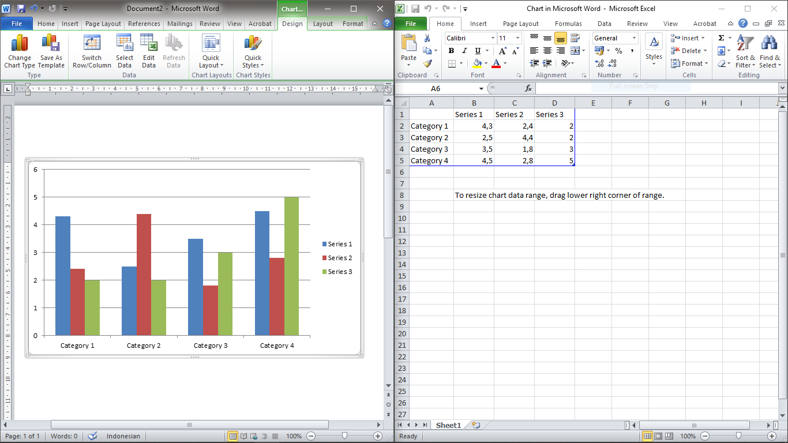

* Setelah pengeditan selesai,tutup halaman microsoft Excel maka setelah itu grafik siap di atur untuk letak dan posisinya.

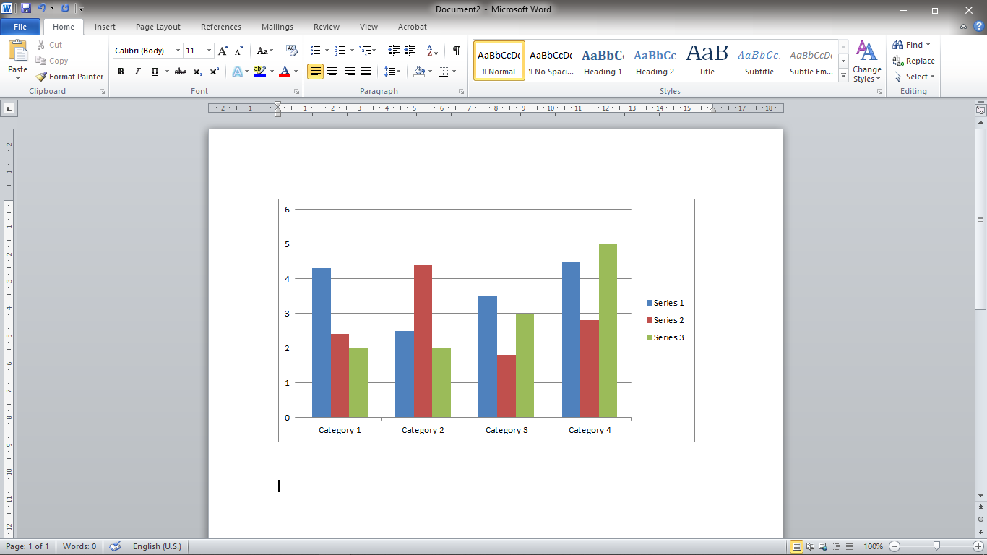

# **CARA MENYISIPKAN WORDART PADA MICROSOFTS WORD**

# Wordart merupakan suatu aplikasi yang diberikan microsoft word untuk membuat efek tulisan yang berbeda, dimana dengan word art membuat tulisan memiliki efek seperti bergelombang dan mempunyai efek bayangan yang membuat tulisan anda menjadi lebih menarik.

# Berikut cara menyisipkan wordart pada lembar kerja Ms. Word.

1. Buka Microsoft word

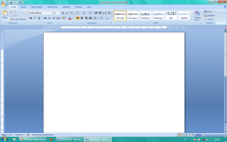

2. Kemudian klik menu Insert>> Wordart

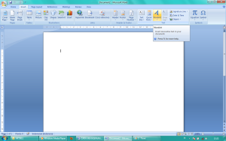

3. Kemudian pilih efek wordart yang kamu inginkan.

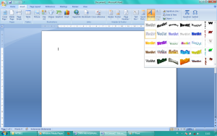

4. Kemudian ketik text yang akan dimasukkan di” your text here”, lalu klik ok

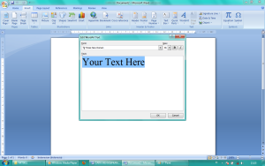

5. Maka akan muncul pada lembar kerja Ms. Word anda seperti dibawah ini

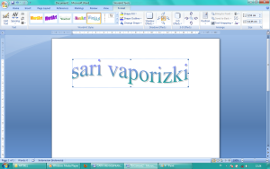

1. **MENYISIPKAN NOMOR HALAMAN PADA LEMBAR KERJA**

* **Langkah langkah membuat Nomor Halaman.**

1. Klik Insert, pilih Page Number.
2. Kemudian pilih posisi akan diletakan page number tersebut, top of page (dibagian atas), bottom of page (dibagian bawah).

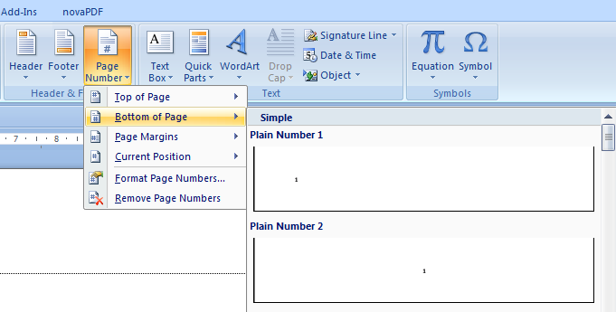

### **Merubah Ukuran, Jenis, dan Warna Nomor Halaman**

### Caranya merubah ukuran, jenis dan warna nomor halaman :

### Klik dua kali pada nomor halaman, kemudian blok.

### Klik tab menu Home, pilih jenis huruf, ukuran huruf, dan warna huruf, selesai.

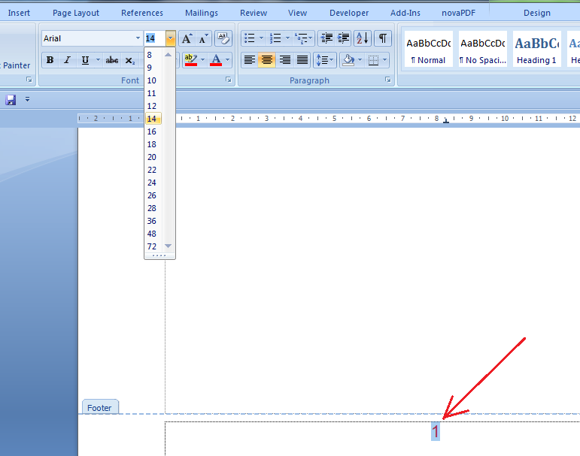

### **Cara Menggabung Nomor Halaman Romawi dan Angka**

### Cara ini akan sangat bermanfaat bagi anda yang sedang menulis skripsi atau karya ilmiah lainnya. Dimana nomor halaman pada Cover sampai Daftar Isi biasanya menggunakan huruf Romawi Kecil, sedangkan pada Bab Pendahuluan sampai Bab Penutup menggunakan angka.

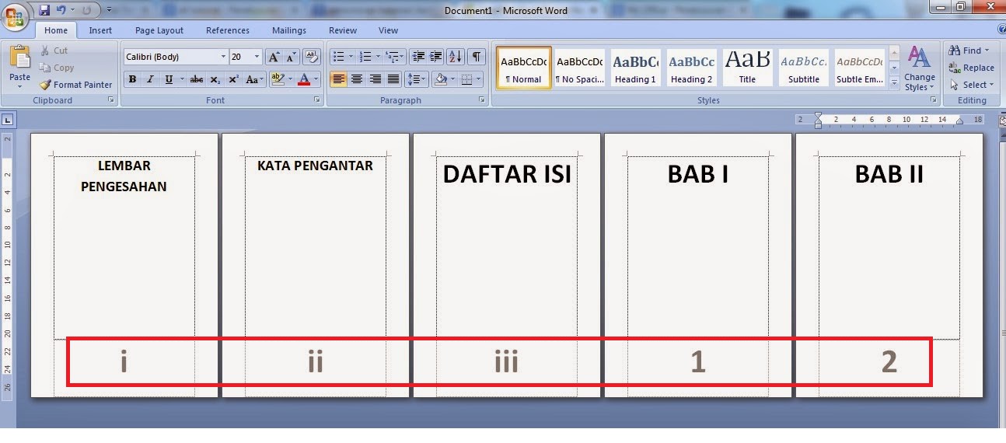

* **Cara membuat penomoran berbeda dengan halaman Bab:**

1. Buka dokumen Skripsi / Makalah / Karya Ilmiah Anda
2. Misalnya anda akan membuat nomor Romawi pada halaman depan (kata pengantar, lembar pengesahan, daftar isi), maka kita atur terlebih dahulu bentuk penomoran dengan menggunakan angka Romawi. Yaitu:  
   – Klik Insert  
   – Page Number  
   – Format Page Number  
   – Pada Number format,pilih format angka romawi (i, ii, iii, … dst).  
   – Kemudian klik OK

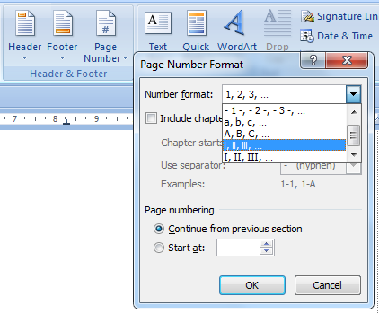

1. Pada halaman BAB, kita atur jenis nomornya dengan Angka (1,2,3,4,5……dst):  
   – Latakan kursor pada halaman BAB (Bab 1 misalnya…)  
   – Klik Page Layout  
   – pilih Breaks  
   – pilih Next Page

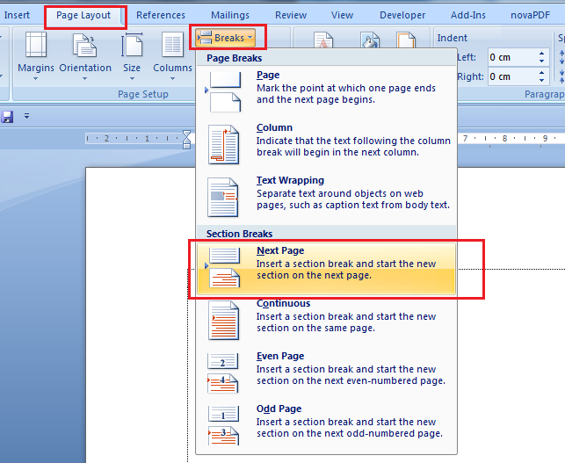

1. Selanjutnya atur kembali nomor halaman ke angka biasa:  
   – Insert  
   – Page Number  
   – Format Page Number, pilih angka (1,2,3,4….)  
   – Start At pada angka 1 (untuk memulai nomor halaman pada BAB dari angka 1)

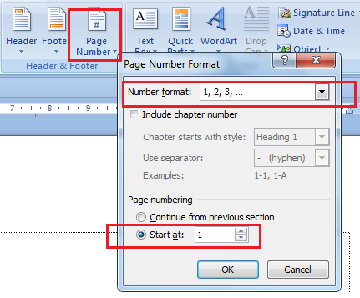

### **Cara memberi Teks / tulisan Pada Nomor Halaman**

### Adakalanya kita ingin menambahkan teks sebagai identitas tulisan pada semua nomor halaman. Untuk itu anda bisa mengikuti langkah-langkah berikut ini:

### Klik Insert, pilih Page Number, pilih posisi nomor (misal dibagian bawah)

### Pilih page number yang ada tulisan Page (1|Page)

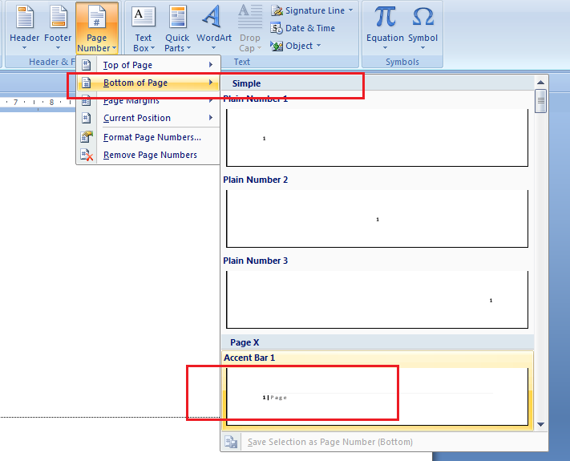

1. Kemudian edit tulisan Page (klik page number, blog tulisan page, ganti dengan teks)

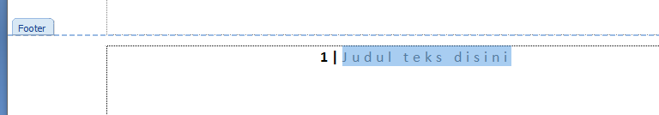

#### Cara Menghilangkan/Menghapus Nomor Halaman

#### Adakalanya kita ingin menghapus page number karena ada sesuatu yang salah, atau ingin melakukan perubahan pada page number yang sudah dibuat. Berikut caranya :

#### Klik dua kali pada nomor halaman.

#### Klik menu Insert.

#### Pilih menu Page Number.

#### cara menghapus page numberPilih Remove Page Numbers.

1. **MENGGUNAKAN TABEL**

* **Cara Membuat Tabel di Microsoft Word**

Ada 4 cara untuk membuat tabel di Word, yaitu:

1. **Menggunakan template**

* Pada **Insert** tab, **Tables** grup, klik **Table**, arahkan ke **Quick Tables**, dan kemudian klik template yang diinginkan.
* Ganti data pada template.

1. **Menggunakan menu Table**

* Pada **Insert** tab, **Tables** grup, klik **Table**.
* 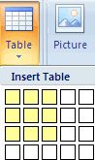Di bagian **Insert Table**, geser mouse untuk memilih jumlah baris dan kolom.

1. **Menggunakan perintah Insert Table**

* Pada **Insert** tab, **Tables** grup, klik **Table**, dan kemudian klik **Insert Table** untuk memunculkan kotak dialog.
* Di bagian **Table size**, masukkan jumlah baris dan kolom.
* Di bagian **AutoFit behavior**, buat pilihan untuk menyesuaikan ukuran tabel.

1. **Menggambar table**

* Pada **Insert** tab, **Tables** grup, klik **Table**, dan kemudian klik **Draw Table**.
* Pointer akan berubah menjadi pensil.
* Buat kotak persegi. Kemudian buat garis kolom dan baris di dalamnya.
* Untuk menghapus garis, pada **Table Tools**, **Design** tab, **Draw Borders** grup, klik **Eraser**.
* Klik garis yang ingin dihapus.
* **Cara Menambah Baris dan Kolom pada Tabel**
* Klik pada sel yang ingin ditambahkan baris atau kolom.
* Pada **Table Tools**, di **Layout** tab, **Rows & Columns** grup, pilih:

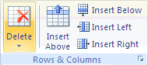

* **Insert Above**, untuk menyisipkan baris baru di sebelah atas sel.
* **Insert Below**, untuk menyisipkan baris baru di sebelah bawah sel.
* **Insert Left**, untuk menyisipkan kolom baru di sebelah kiri sel.
* **Insert Right** , untuk menyisipkan kolom baru di sebelah kanan sel.
* **Tip** : kita juga bisa menggunakan klik kanan pada sel untuk menampilkan pilihan di atas.

#### Cara Menghapus Sel, Baris, Kolom atau Tabel

#### Pada **Table Tools**, di **Layout** tab, **Rows & Columns** grup, klik **Delete**.

#### Delete Table

#### Tentukan pilihan, apakah akan menghapus sel, kolom, baris atau tabel.

1. **MEMBUAT DAFTAR ISI**

Untuk membuat daftar isi yang mudah diupdate, Anda bisa melakukannya dengan memilih heading styles ke text yang ingin Anda sertakan di daftar isi. Setelah itu, Word akan secara otomatis membangun daftar isi Anda dari berbagai heading yang ada di dokumen Anda.

* **Terapkan Heading Styles**

Pilih teks yang Anda ingin masukkan ke dalam daftar isi, kemudian di tab Home, piilh heading style, misalnya Heading 1.Lakukan ini untuk setiap text yang ingin Anda masukkan ke dalam daftar isi. Misalnya, jika Anda menulis sebuah buku, Anda bisa menggunakan Heading 1 untuk setiap judul bab di buku Anda.

* **Masukkan Daftar Isi ke Dokumen**

Seperti yang sudah disebutkan sebelumnya, Word menggunakan heading di dokumen Anda untuk membangun daftar isi otomatis yang bisa di update langsung saat Anda mengubah heading text, sequence, atau level.

* Klik dimana Anda ingin memasukkan daftar isi Anda
* Klik **References > Table of Contents** , kemudian pilih salah satu style dari list **Automatic Table of Contents** yang tersedia.

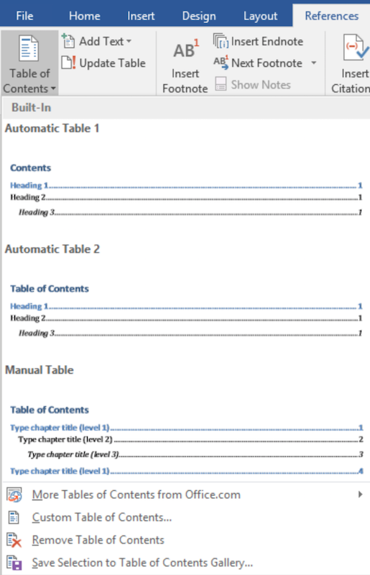

Dengan Microsoft Word, Anda juga bisa memformat atau mengkostumisasi daftar isi. Anda bisa mengubah font, jumlah heading level yang digunakan, dan memilih apakah Anda ingin menggunakan titik-titik di antara judul bab dan nomor halaman. Di Microsoft Word, hyperlink juga dibuat yang menghubungkan judul dalam daftar isi ke judul dalam dokumen Anda. Untuk mengikuti link, tahan saja tombol Ctrl dan klik pada judul dalam daftar isi. Jika menekan Ctrl tampak seperti langkah ekstra dan merepotkan, Anda bisa membuatnya sehingga Anda bisa mengikuti link hanya dengan sekali klik.

* Klik **File > Options** .
* Di kotak dialog **Word Options** , klik **Advanced** .
* Di bawah **Editing options** , batalkan pilihan Use CTRL + Click to follow hyperlink.

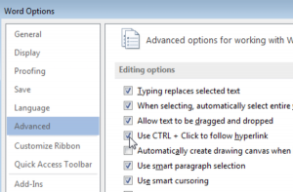

* **Ubah atau tambahkan level dalam daftar isi.**

Jika Anda ingin mengubah level entry daftar isi individu, ubah level judul teks itu di dokumen Anda. Untuk mengubah jumlah level yang ditampilkan dalam daftar isi Anda adalah mengganti tabel yang ada dengan yang berisi level yang Anda inginkan. Cara yang lebih pendek namun lebih teknis untuk melakukannya adalah dengan mengedit informasi field code. Untuk mengubah level entry dalam daftar isi Anda, cukup ubah level judul teks itu di dokumen Anda.

* Klik judul yang ingin Anda ubah.
* Pada tab **Home** , di grup **Styles** , klik judul yang Anda inginkan.
* Pada tab **References** , klik **Update Table** .
* Klik **Update entire table** , dan kemudian klik **OK** .

### **Ganti daftar isi**

### Klik **References > Table of Contents > Custom Table of Contents**

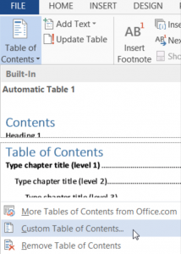

Pada kotak dialog **Table of Contents** , dalam daftar **Show levels** , pilih jumlah level yang Anda inginkan, dan kemudian klik **OK.**

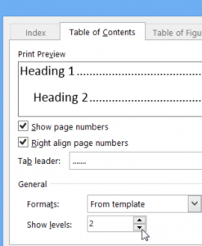

Misalnya, jika Anda mengklik 2, maka semua teks dengan gaya Heading 1 atau gaya Heading 2 yang diterapkan akan ditampilkan di daftar isi.

Bila Anda ditanya apakah ingin mengganti daftar isi yang ada, klik **Yes** .

### **Edit informasi field code**

Word menyisipkan field secara otomatis saat Anda menggunakan perintah tertentu. Misalnya, ketika Anda menambahkan nomor halaman, Word memasukkan Page field. Saat Anda membuat daftar isi, Word memasukkan TOC field. Anda dapat mengedit informasi kode lapangan dengan cepat mengubah jumlah level yang ditunjukkan di TOC Anda.

* Klik di daftar isi Anda, lalu tekan Alt + F9. Informasi field code akan muncul di antara kurung kurawal.

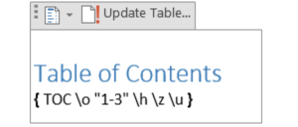

* Ubah angka dalam tanda petik. Misalnya, jika Anda ingin hanya menampilkan dua level, ubah “1-3” menjadi “1-2”.
* Tekan Alt + F9 untuk menampilkan daftar isi lagi.
* Perbarui daftar isi untuk melihat perubahan Anda ( **References** > **Update Table** ).

## **Format Daftar Isi**

## Bila Anda ingin menambahkan daftar isi di Word, Anda juga dapat menyesuaikan tampilannya. Misalnya, Anda dapat memilih berapa tingkat judul yang akan ditunjukkan dan apakah akan menunjukkan titik-titik di antara judul dan nomor halaman.

## Anda juga dapat mengubah format teks dari daftar isi Anda, dan format itu akan terus tersimpan tidak peduli berapa kali Anda memperbarui daftar isi Anda.

### **Mengubah layout daftar isi Anda**

### Pada tab **References** , pilih **Table of Contents > Custom Table of Contents**

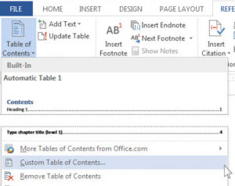

* Buat perubahan di dialog box **Table of Contents** . Anda akan melihatnya di area **Print Preview** dan **Web Preview.**
* Untuk menambahkan garis titik-titik di antara setiap judul dan nomor halamannya, klik **Tab leader** dan kemudian pilih garis titik-titik. Anda bisa memilih dash leader atau menghilangkan garis titik-titik tersebut seluruhnya dan membiarkan bagian antara judul dan nomor halaman tersebut kosong.
* Untuk mengubah penampilan daftar isi Anda, klik **Format** , kemudian klik format yang Anda inginkan.
* Untuk mengubah jumlah level yang disajikan di daftar isi Anda, klik **Show levels** , kemudian pilih nomor level yang Anda inginkan.

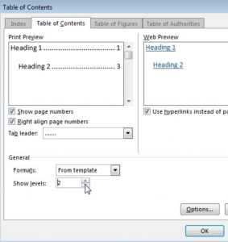

* Klik **OK**
* **Format text di daftar isi Anda**

Untuk mengubah tampilan text di daftar isi Anda, ubah style untuk setiap level di daftar isi.

Pada tab **References** dari Ribbon klik **Table of Contents > Custom Table of Contents** .

Pada kotak dialog **Table of Contents** , klik **Modify** . Jika tombol Modify berwarna abu-abu, ubah **Format** menjadi **From template** .Dalam daftar Styles, klik level yang ingin Anda ubah lalu klik **Modify** .

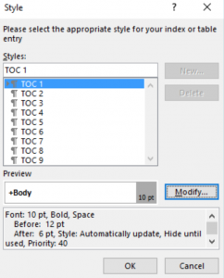

* Di kotak dialog **Modify Style** , buat perubahan format yang Anda inginkan, lalu klik **OK** .

Ulangi langkah 3 dan 4 untuk semua tingkat yang ingin Anda tampilkan di daftar isi Anda.

* **Mengubah dan Mengupdate Daftar Isi Anda**

Jika Anda menulis bab lain di buku Anda, Anda dapat menambahkan judul bab lain, highlight judul itu, dan klik Heading 1.

Atau, misalnya, katakanlah Anda ingin mengubah judul Bab 3. Ubah saja sesuai dengan keinginan Anda.

Setelah Anda melakukan semua perubahan ini, lihat bagian atas dokumen Anda dan temukan daftar isi Anda. Klik pada menu dropdown dan klik **Update Table > Update all table** untuk memastikan bahwa daftar isi Anda terupdate sesuai dengan yang Anda mau.

1. **MENCETAK**

### **Cara Mencetak / Print halaman di Ms Word.**

### [**P**roses print atau mencetak](http://anikangle.blogspot.com/) dokumen merupakan tahapan akhir dari pembuatan sebuah dokumen. Mencetak atau print dokumen itu sendiri menggunakan sebuah alat yang disebut Printer. Printer dipasaran banyak sekali merk dan jenisnya dan masing-masing mempunyai kelebihan dan kekurangan. Disini tidak akan dibahas mengenai masalah printer, tapi bagaimana cara mencetak dokumen yang merupakan dasar dari kemampuan menggunakan sebuah komputer.

Syarat agar dapat melakukan mencetak atau ngeprint, adalah sudah terinstallnya driver printer yang digunakan. CD driver dan printer biasanya sudah merupakan satu paket pembelian sebuah printer. Jadi sebelum menggunakan printer tersebut, sebaiknya anda install terlebih dahulu driver printer tersebut menggunakan cd driver yang disertakan pada saat anda membeli printer

Dokumen dibuat dengan menggunakan program atau aplikasi. Setiap aplikasi menyediakan fasilitas atau fitur perintah print, seperti Ms Office, Adobe photoshop, corel draw, page maker, adobe reader, dan program-program lainnya. Setelah data dokumen baik berupa tulisan, gambar, atau dokumen yang lain telah selesai dibuat atau diedit, maka langkah akhir pembuatan dokumen tersebut adalah mencetak ke kertas. Ukuran kertas yang anda gunakan adalah sesuai dengan kebutuhan masing-masing dokumen. Untuk mengetahui ukuran kertas secara lengkap dapat anda buka pada **halaman ini**.

**Cara mencetak atau print dokumen** dapat dilakukan dengan langkah-langkah mudah berikut ini. Sebagai contoh printer yang saya gunakan adalah printer EPSON:

1. Pastikan anda masih membuka dokumen yang akan anda cetak.
2. Tekan **Ctrl + P** untuk membuka perintah Print
3. Pada jendela Print, pastikan name terisi sesuai dengan **merk printer** anda.
4. Pada **page range** atur halaman yang akan anda cetak.
   * + Pilih **all** untuk mencetak semua halaman.
     + **Current page** untuk mencetak halaman yang sedang aktif (tempat kursor berada)
     + **Pages**, untuk memilih halaman tertentu untuk dicetak. Masukkan nomor halaman yang diinginkan.
5. [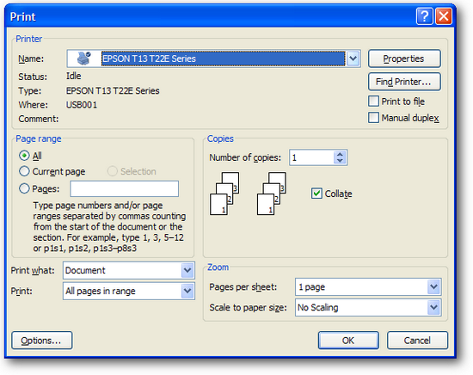](http://anikangle.blogspot.com/)Pada **copies**, atur berapa jumlah masing-masing halaman tersebut dicetak.
6. [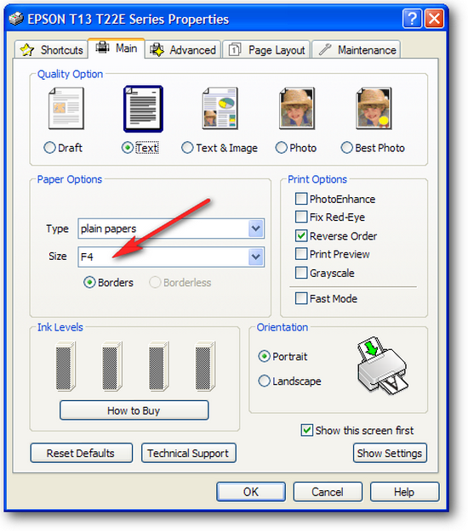](http://anikangle.blogspot.com/)Untuk mengatur ukuran kertas pada printer, klik **properties**. Pada jendela yang muncul ubah ukuran kertas pada pilihan **size**.
7. Jika sudah klik OK dan OK lagi untuk memulai mencetak dokumen.